Aufgabenzettel für SchülerInnen sowie allgemeine Informationen

Die Exkursion findet am … statt.
Treffpunkt am Exkursionstag: Bahnhof Vöcklabruck 7:45

Anweisungen für die Bearbeitungen
- Bevor ihr eure Reise beginnt, bildet Gruppen von 3-4 Personen, die ihr bis zum Ende der Exkursion beibehaltet.
- Die Ausarbeitung des Exkursionsthemas findet über den Actionbound statt.
- Im Verlauf der Exkursion werdet ihr zu einzelnen Station gelangen. Dort sollt ihr die dazu gestellten Aufgaben in eurer Kleingruppe (3-4 Personen) lösen.
- Die Reihenfolge der Stationen ist bereits festgelegt, von der ihr nicht abweisen sollt. Zusätzliche Informationen könnt ihr Mittels Medieneinsatz eures Schulbuches bzw. eures Smartphones erhalten.

Standort | Aufgabenstellung |  | Persönliche Anmerkungen
Maria Plain | a) Erstelle eine grobe Skizze mit Bergen, die das Salzburger Becken begrenzen. (AFB 3)  b) Beschreibe und notiere dir Besonderheiten der Landschaft die dir auffallen, wenn du deinen Blick über Salzburg schweifen lässt. (AFB 1)  c) Wir haben bereits die Großlandschaften Ö durchgemacht. Beschreibe in welcher Zone wir uns gerade befinden! (AFB 2)
Festung Hohe Salzburg | a) Neben der Gletscher gibt es ein weiteres Phänomen (auch heute noch „aktiv“), welches zum Anheben der umliegenden begrenzten Berge des Salzburger Beckens führt. Nenne dieses und ermittle um welche Maße es sich hier jährlich handelt! (AFB 1)
Staatsbrücke | 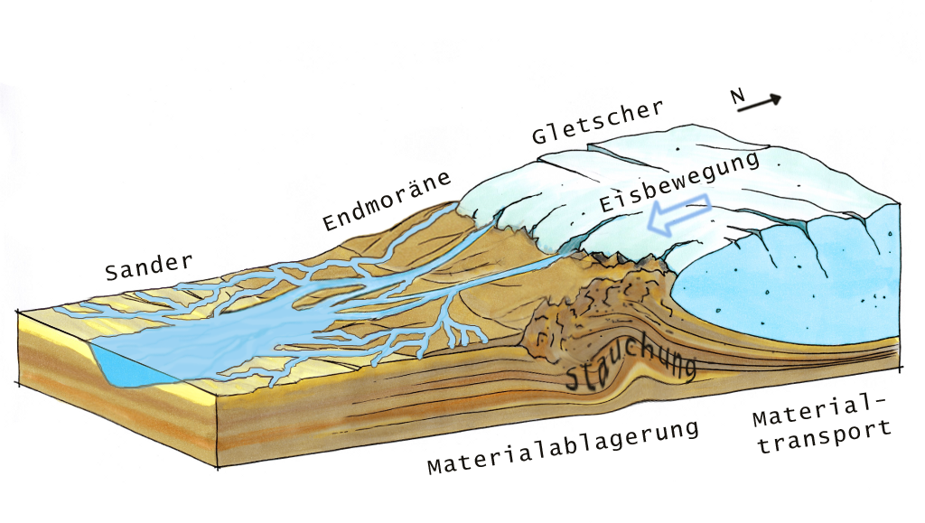  a) Nenne fünf Seen die in der Endmoränenzone liegen und analysiere deren Entstehung! (AFB 1)
Gneißer Straße | a) Erkläre mit eigenen Worten kurz die Entstehung von Terrassenlandschaften! (AFB 2)  b) Nenne eine weitere eizeitlich entstandene Terrasse und erläutere kurz! (AFB 1)
Gaisberg | a) Ermittle wie sich die Böden im Salzburger Becken zusammensetzen bzw. welche Eigenschaften diese aufweisen! (AFB 1)  b) Erarbeite warum in Salzburg Stadt und Umland kaum Ackerbau betrieben wird! (AFB 2)  c) Zusatzfrage: Wo befindet sich ein bekanntes österreichisches Moor? Wie hängt das mit den eiszeitlichen Phänomenen der letzten 20.000 Jahre zusammen? (AFB 1,3)

